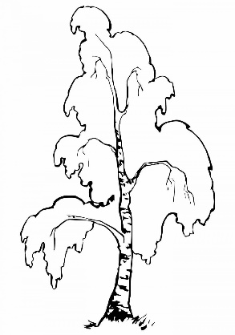
1.Спиши слова, распределяя их в три столбика: имена существительные, имена прилагательные, глаголы.
…тец, з..лотой, н..сёт, б..рёза, сн..гирь, л..тит, лёгкое, сла..кие, рубит, едут, ловкий, п..льто, ..зык, п..ют, пуш..стая, ворчит, д..ревья, дружные.
1.Спиши слова, распределяя их в три столбика: имена существительные, имена прилагательные, глаголы.
…тец, з..лотой, н..сёт, б..рёза, сн..гирь, л..тит, лёгкое, сла..кие, рубит, едут, ловкий, п..льто, ..зык, п..ют, пуш..стая, ворчит, д..ревья, дружные, обл..ка, р..сует, с..лёный.
1.Спиши слова, распределяя их в три столбика: имена существительные, имена прилагательные, глаголы.
…тец, з..лотой, н..сёт, б..рёза, сн..гирь, л..тит, лёгкое, сла..кие, рубит, едут, ловкий, п..льто, ..зык, п..ют, пуш..стая, ворчит, д..ревья, дружные, обл..ка, р..сует, с..лёный.
1.Спиши слова, распределяя их в три столбика: имена существительные, имена прилагательные, глаголы.
…тец, з..лотой, н..сёт, б..рёза, сн..гирь, л..тит, лёгкое, сла..кие, рубит, едут, ловкий, п..льто, ..зык, п..ют, пуш..стая, ворчит, д..ревья, дружные, обл..ка, р..сует, с..лёный.

